Taller de Recuperacion Final de Quimica Grado Décimo

NOMBRE: GRADO:

2. . La siguiente tabla muestra algunas propiedades de 4 sustancias.

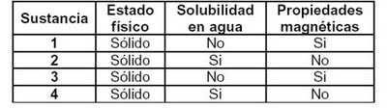
De acuerdo con la información de la tabla, es correcto afirmar que una mezcla conformada por las sustancias
A. 1 y 4 se puede separar utilizando un imán.
B. 1 y 3 se puede separar adicionando agua y filtrando.
C. 2 y 4 se puede separar utilizando un imán.
D. 2 y 3 se puede separar adicionado agua y evaporando
2. Los átomos pueden ganar o perder electrones. Cuando esto sucede su carga varia. Si un átomo neutro de helio con Z=2 ganara un electrón, se obtendrá como resultado un átomo de:
A. helio (Z=2), cargado negativamente
B. Litio (Z=3), neutro
C. Helio (Z=”), neutro
D. Litio (Z=3), cargado positivamente
3. Al jugar con arena los niños desean saber si en el agua la arena se comporta de la misma manera que la sal. Toman dos vasos con agua y adicionan una cucharada de arena en uno de los vasos y una de sal en el otro y los agitan por varios minutos. La ilustración que mejor representa el resultado es
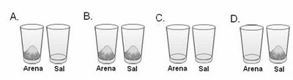
RESPONDA LA PREGUNTA 4 y 5 DE ACUERDO A LA SIGUIENTE INFORMACION
La siguiente figura representa un esquema de la tabla periódica e incluye algunas características de varios elementos

4. De acuerdo con la información de la figura, es correcto afirmar que el radio atómico para los elementos del grupo I de la tabla periódica
A. Es menor a medida que aumenta el número de electrones del átomo
B. Es menor a medida que aumenta el número atómico
C. Es mayor a medida que aumenta el número de electrones del átomo
D. Es mayor a medida que disminuye el número atómico
5. De acuerdo con la información de la figura, la grafica que representa correctamente la variación del radio atómico y el número de grupo para los elementos del segundo periodo de la tabla periódica es:
6. a partir del experimento anterior, Juan concluye que “los compuestos con enlace iónico en estado sólido y en solución son conductores”. Para elaborar esta conclusión los datos derivados del experimento
- No son suficientes, porque se ensayan solo dos soluciones
- No son suficientes, porque no se prueban compuestos con enlace iónico en estado solido
- Son suficientes, porque se prueban dos compuestos iónicos
- Son suficientes, porque cada solución se prepara con una parte del compuesto iónico solido

7. Antes de realizar el experimento anterior las profesora le pidió a Juan que escribiera el resultado que el creía que iba a obtener después de realizar los ensayos, de modo que Juan escribió “cualquier sustancia disuelta en agua conduce la corriente eléctrica”. La afirmación que Juan escribió inicialmente
A. es cierta por que el agua es la sustancia que permite que haya conducción de la corriente eléctrica
B. No es cierta por que los compuestos con enlace iónico en cualquier estado conducen la corrient6e eléctrica
C. es cierta, porque ninguna sustancia en estado sólido es capaz de conducir la corriente eléctrica
D. No es cierta por que los compuestos con enlace covalente disueltos en agua no conducen la corriente eléctrica.
8. La siguiente grafica nuestras algunas propiedades físicas de dos objetos de hierro:
9.De acuerdo con la información anterior, es válido afirmar que la densidad de un objeto de hierro con una masa de 32 gramos es
- Mayor que la densidad del objeto 1, por que presenta mayor masa
- Igual a la densidad de los objetos 1 y 2, por que tienen igual volumen
- Mayor que la densidad del objeto 2, porque sus masas son diferentes
- Igual a la densidad de los objetos 1 y 2, porque son del mismo material

10.La siguiente tabla muestra los valores de densidad de tres sustancias:

Sustancias | Densidad a 25 °C
Tolueno | O,87
ácido Acrílico | 1,06
Agua | 0,99

En cuatro recipientes se colocan volúmenes diferentes de cada líquido como se muestra en el dibujo:
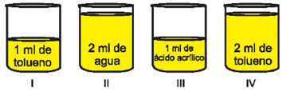
De acuerdo a lo ilustrado es valido afirmar que:
- El recipiente IV es el que contiene menor masa
- Los recipientes II y IV contienen igual masa
- El recipiente III es el que contiene mayor masa
- El recipiente III Contiene mayor masa que el recipiente I
RESPONDE LAS PREGUNTAS 11 y 12 DEACUERDO AL SIGUIENTE ENUNCIADO:
Se tiene una solución de NaCl en agua, cuya concentración se indica en el punto 1 de la grafica.
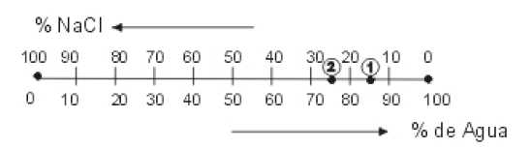
11.Si a través de algún proceso experimental, el valor de la concentración cambia del indicado en el punto 1 al punto 2, es valido afirmar que:

- Disminuye la concentración de la solución de NaCl
- Aumenta la cantidad de agua en la solución
- Aumenta la concentración de la solución de NaCl
- Permanece constante la cantidad de agua en la solución.

12.Para que la concentración de NaCl pase de la indicada en el punto 1 al 2, lo mas adecuado es:

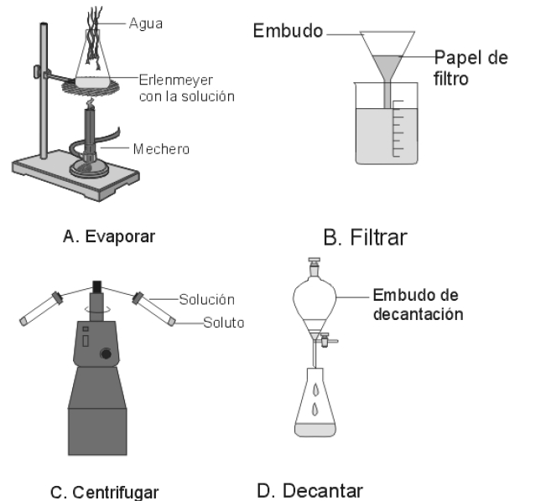

13.La siguiente tabla muestra información sobre soluciones I y II moles de soluto

$$M=\frac{moles de soluto}{litros solución}$$

Soluciones | Masa molar del soluto (g/mol) | Masa del soluto (g) | Volumen de solución (cm³)
I | 200 | 200 | 1000
II | 200 | 400 | 500

- La solución I tiene mayor numero de moles de soluto y su concentración es mayor que la solución II
- La solución II tiene menor numero de moles de soluto y su concentración es mayor que la solución I
- La solución I tiene menor numero de moles de soluto y su concentración es mayor que la solución I
- La solución II tiene mayor número de moles de soluto y su concentración es mayor que la solución I.

14.En un tubo de ensayo que contiene agua, se le agregan 20g de NaCl; posteriormente, se agita la mezcla y se observa que una parte del NaCl agregado no se disuelve permaneciendo en el fondo del tubo. Es valido afirmar que en el tubo de ensayo el agua y el NaCl conforman:

- Una mezcla heterogénea
- Un compuesto
- Una mezcla homogénea
- Un coloide

15.Una persona desea preparar una gelatina, para lo cual realizo dos experimentos
Experimento I: Tomo 10g de gelatina y adiciono 50 ml de agua a temperatura 10°C, agito y observo que la gelatina no se disolvia.
Experimento II: Tomo 10g de gelatina y adiciono 50ml de agua a temperatura 80°C y observo que la gelatina si se disolvió.
De los dos experimentos realizados se puede afirmar que el factor que afecto la solubilidad de la gelatina en el agua fue:
- Presión
- Temperatura
- Cantidad de gelatina
- Cantidad de agua.

Reacciones Quimicas

Responda las preguntas 1,2,3 y 4 de acuerdo al siguiente texto:

En el hogar para la desinfección de los pisos, baños, y lugares en general, comúnmente se utiliza el llamado ácido muriático, o en la industria química el ácido Clorhídrico, dicho ácido es producido mediante la reacción de hidrogeno y cloro, a altas temperaturas y presión; la ecuación química esta representada por:

H₂ _{(g)} + Cl₂ _{(g)} ↔ HCl _{(l)}

- En la ecuación planteada si reaccionan 1 mol de Hidrogeno y 1 mol Cloro es correcto afirmar que:

- 1 mol de HCl
- 4 moles de HCl
- 2 moles de HCl
- 0.5 moles de HCl

- Si se disminuye la concentración de los reactivos es posible afirmar que:

- La velocidad de reacción es mayor
- Hay exceso de producto formado
- La velocidad de reacción es menor
- No ocurre nada

- Se realiza la producción de HCl en dos recipientes diferentes, el el recipiente I la temperatura es de 100°C y en el recipiente II la temperatura es de 500°C, de lo anterior es valido afirmar que:

- La velocidad de reacción del recipiente II es menor que la del recipiente I
- La velocidad del recipiente I es igual a la velocidad del recipiente II
- La velocidad del recipiente II es mayor
- La velocidad del recipiente II es menor

10 La grafica que mejor representa el equilibrio dinámico de la reacción es:
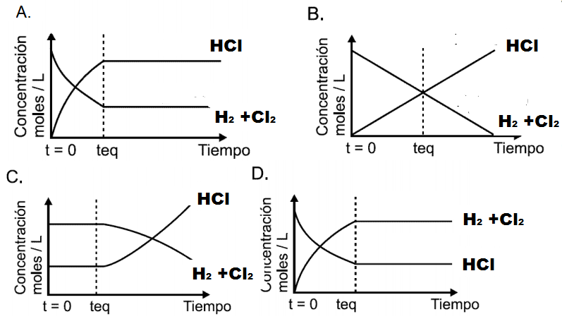

Configuración electronica y Tabla periódica

- Cuantos electrones se encuentran en el nivel energético más externo de cada uno de los siguientes elementos:

  - Mg
  - Al
  - Pb
  - Br
  - K
  - P
  - Li

- Cuantos electrones son necesarios para que los siguientes átomos cumplan la ley del octeto:

  - Mg
  - O
  - H
  - S
  - Br

- Para las siguientes formulas mencionar las clase de polaridad que presenta cada molécula y por que. Elaborar los diagramas de cada una:

  - CO
  - H₂O
  - Cl₂
  - HBr
  - N₂

- Indicar entre que pares de elementos cabe esperar la formación de un compuesto iónico, estableciendo en caso afirmativo, sus formulas:

  - Cloro y oxigeno.
  - Sodio y calcio.
  - Calcio y oxigeno.
  - Potasio y nitrógeno.
  - Fluor y zinc.
  - Fluor y sodio.

- Esquematizar el enlace que ocurre entre el cloro y el aluminio. ¿A que clases de enlace pertenece?
- Entre cuales de los siguientes pares de elementos cabe esperar cabe esperar un enlace covalente, estableciendo en caso afirmativo, sus formulas:

  - Hidrogeno y cloro.
  - Cloro y magnesio.
  - Hidrogeno y oxigeno.
  - Nitrógeno e hidrogeno.
  - Carbono y cloro.
  - Sodio y potasio.

- Elaborar un cuadro comparativo entre enlace iónico, enlace covalente y enlace covalente coordinado.
- Representar la unión química entre los siguientes pares de elementos haciendo uso de la estructura de Lewis. Indicar si la unión es iónica o covalente:

  - Rubidio y cloro.
  - Hidrogeno y selenio.
  - Boro y cloro.
  - Cesio y azufre.
  - Estroncio y oxigeno.
  - Hierro y cloro.

- Las siguientes sustancias tiene enlaces covalentes múltiples. Elaborar la estructura de Lewis para cada una:

  - HCN
  - SO₃
  - HNO₃
  - SO₂
  - O₃

- Escribir un (+) encima del átomo o átomos que sean relativamente positivos y un (-) encima del átomo o átomos que sean relativamente negativos en las siguientes moléculas de enlace covalente:

  - HF
  - H₂O
  - ICl
  - BrCl
  - NH₃
  - Cl₂O

Nomenclatura Inorgáncia

Indique los estados de oxidación de los elementos que conforman los siguientes compuestos:
a. Br₂O₃ b. H₂S c. SO₃
d. CaO e. P₂O₅ f. HNO₂

2. ¿Cuáles de los siguientes elementos tiene únicamente el estado de oxidación +3 en sus compuestos?
a. O b. Be c. Sc
d. Ca e. Cu f. Al

3. ¿Cuál es el estado de oxidación de cada una de las siguientes opciones?
a. Mn en el Al (MnO₄)₃
b. Br en el HBrO₄
c. S en el H₂S
d. Rb en el RbNO₃

4. Dadas las siguientes fórmulas, escriba los nombres en las tres tipos de nomenclatura estudiados, e indicar la función química correspondiente:

- H₂S | - HClO₃ | - NiO
- Ba(OH)₂ | - HClO₂ | - Ag₂O
- CaSO₄ | - P₂O₃ | - H₂SO₄

5. Nombre utilizando la nomenclatura stock:
a. Ca (OH)₂ b. H₃PO₄ c. Au₂O
d. P₂O₅ e. SnO₂ f. Fe (OH)2

6. Escriba las fórmulas de:
a. acido permanganoso
b. hidroxido cobre (I)
c. hidróxido de titanio (IV)
d. pentoxido de difosforo

7. Escribir las fórmulas de los siguientes óxidos y escriba las ecuaciones químicas para formar los respectivos ácidos oxácidos.

a. oxido carbónico
b. oxido nitroso
c. oxido perclórico
d. oxido sulfuroso

8. Nombre los siguientes ácidos y clasifícalos según sean ácidos oxácidos o ácidos hidrácidos:
a. H₃PO₄ b. HClO₃ c. HF
d. H₂S e. HNO₂ f. HBr

9. Completar la siguiente tabla:

 | Br ⁻ | (PO₄)³⁻ | (OH)⁻
Al³⁺
Sr²⁺

10. Escribir las fórmulas de los siguientes óxidos y escriba las ecuaciones químicas para formar los respectivos hidróxidos.

a. óxido de boro b. óxido de estroncio
c. óxido férrico d. óxido cúprico

11. Escribir la ecuación para obtener los siguientes compuestos:

- PbO₂
- Fe₂O₃
- H₄SiO₄
- H₂MnO₄
- H₂CrO₄

12. Escriba cuatro características de la función química ácido.

13. Escriba cuatro características de la función química hidróxidos

14. Consulte las propiedades de los compuestos inorgánicos.

15. Consulte como se forman las sales y cuál es el criterio para clasificarlas.

16. Consulte como se pueden identificar las bases y los ácidos con la fenolftaleína y papel tornasol rojo y azul.

E. AMPLIACIÒN.

Resuelvo en casa los siguientes ítems:

- ¿Qué diferencia hay entre las propiedades de los compuestos iónicos y los compuestos covalentes?
- Explique porque las sustancias iónicas conducen la corriente eléctrica en estado líquido pero no en estado solidó.
- ¿Por qué a los gases nobles no se les asigna generalmente valores de electronegatividad?
- En cada uno de los siguientes grupos escoja el elemento con la electronegatividad mas baja:
  - F – Cl – Br
  - Ge – As – Sn – Sb
  - Rb – Cs – Fr
- Existen algunos elementos que no cumplen la regla del octeto, explique porque tienen esta excepción y cite algunos ejemplos.

